# 实验一 环境搭建

Minio安装

进入Minio官网<https://min.io/download>

执行下面这些命令即可

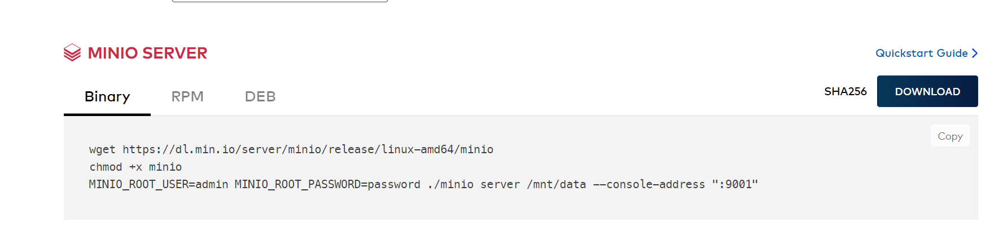

# 实验二 性能观测

这里选择S3Bench，首先在Minio中创建存储桶，然后执行以下命令

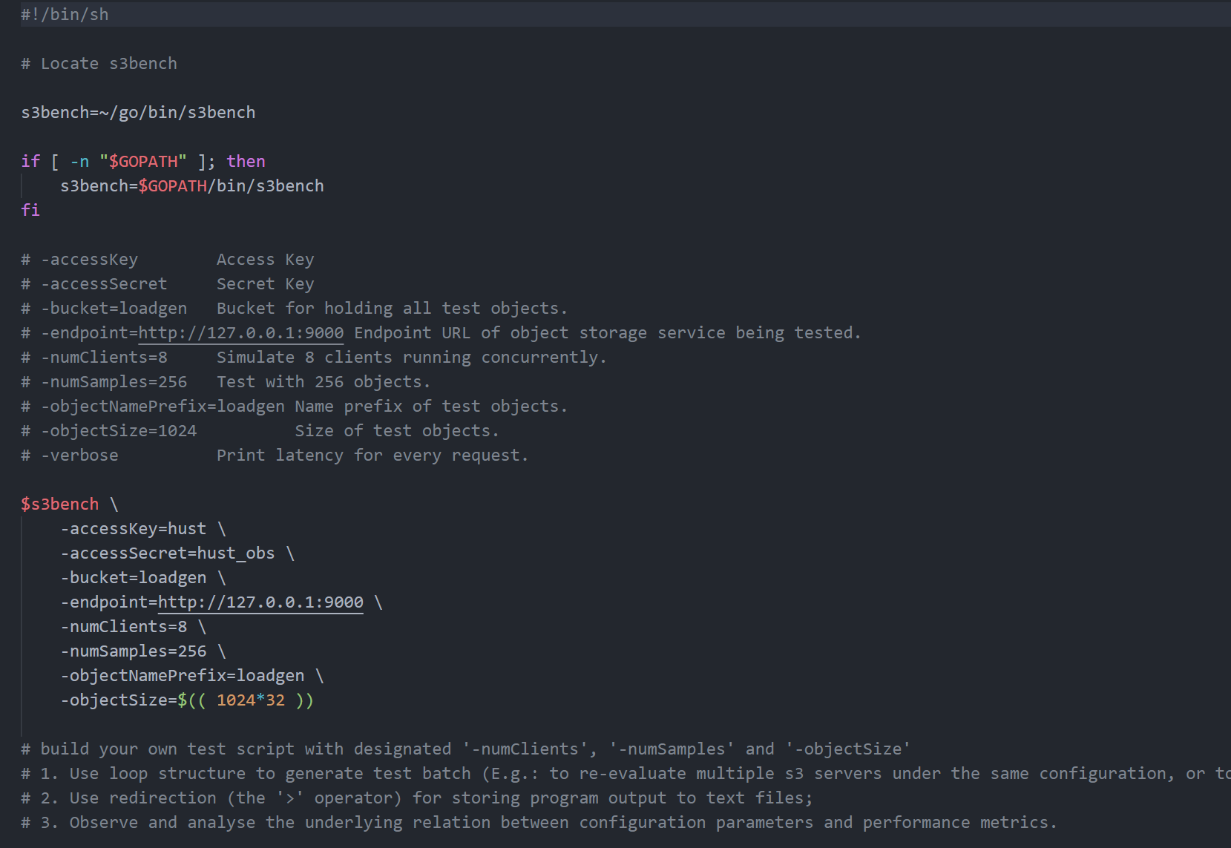

得到结果

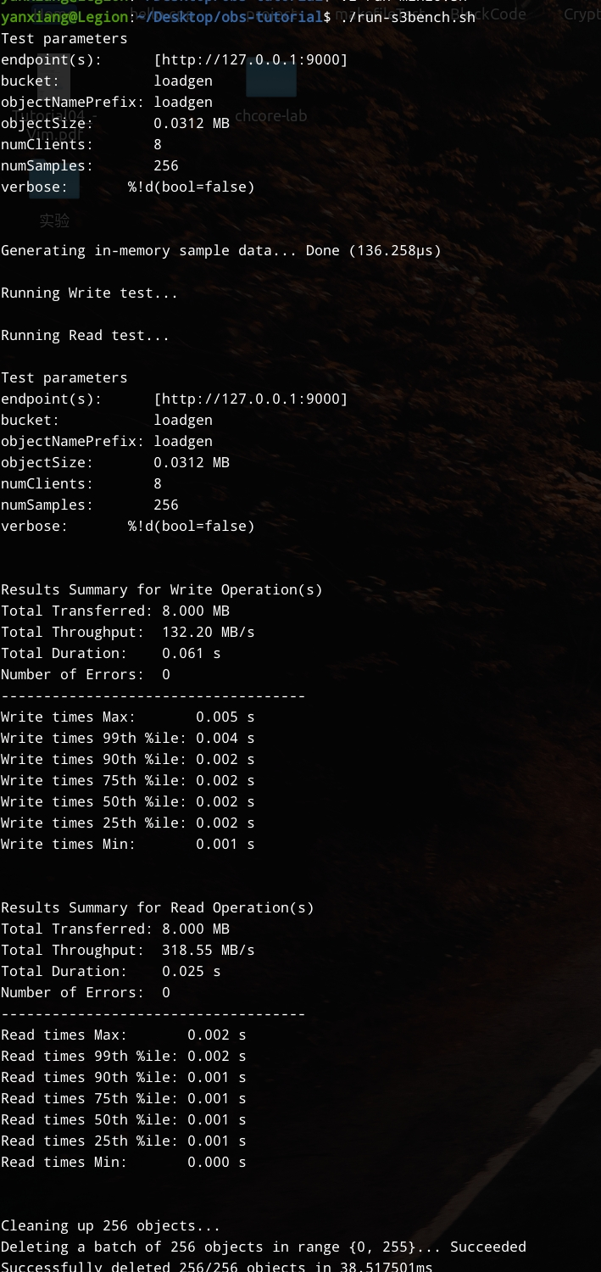

# 实验三 尾延迟挑战

第一步，在VScode里面安装Jupyter以运行[Jupyter Notebooks](https://jupyter.org/)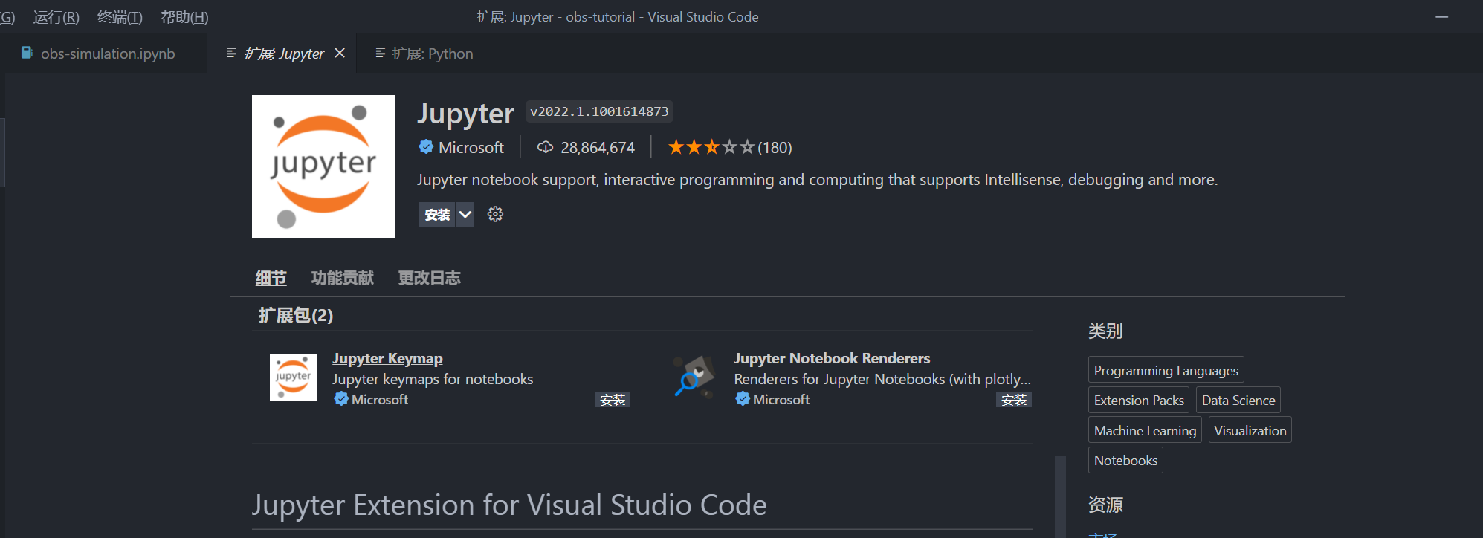

第二步，运行尾延迟记录程序

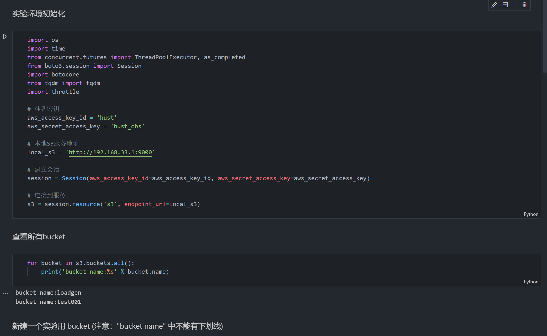

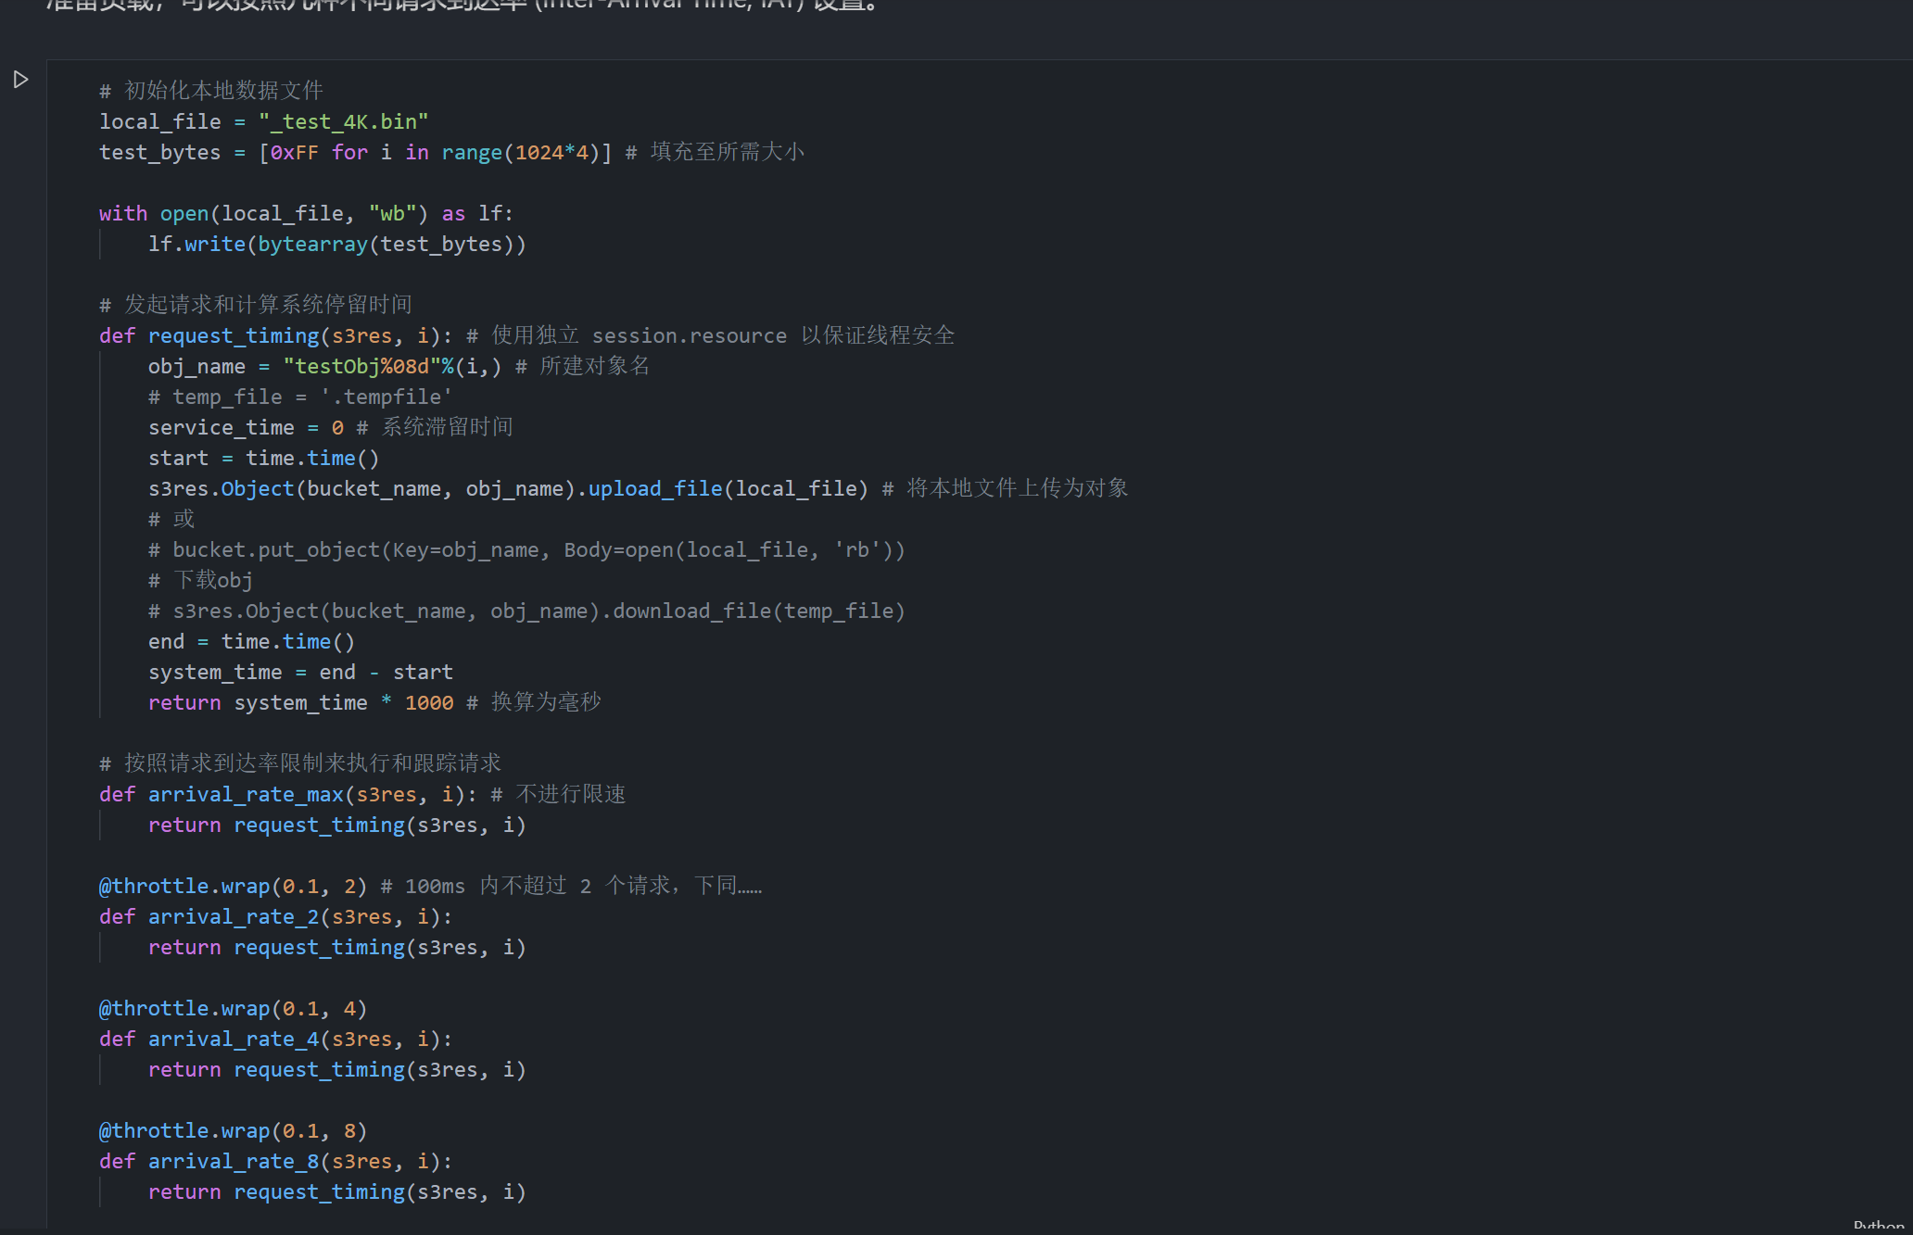

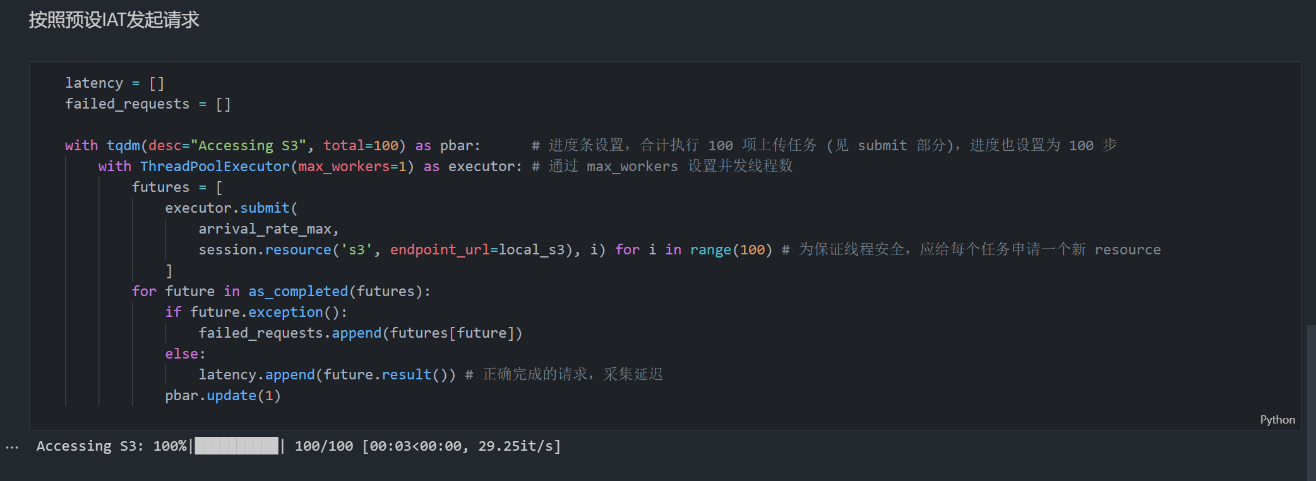

然后将实验结果记录到CSV文件，得到以下结果

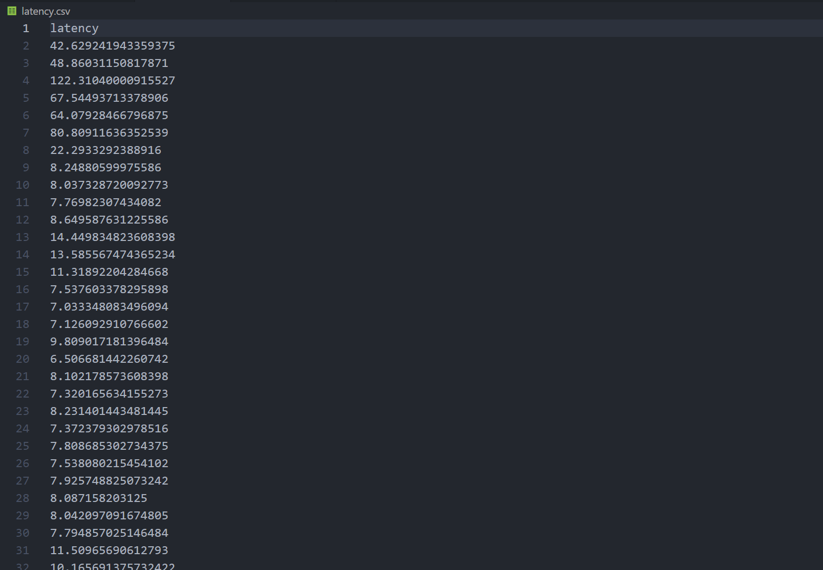

最后将得到的CSV文件绘制成图像，得到以下两张图像

